Robot seguidor de línea autónomo basado en la plataforma Arduino

Yoshua Nava, Emily Pagua, Johan Palacios y Luis Vicens

Grupo de robótica y automatización de la UCAB (ROAUCAB)

Universidad Católica Andrés Bello - Venezuela

**RESUMEN:** *El siguiente paper versa sobre el diseño e implementación de un robot seguidor de línea para la competencia de velocistas de CCSBots2013. El robot en cuestión, cuenta con 8 sensores de luz infrarroja, y para cumplir su propósito utiliza un algoritmo basado en un controlador Proporcional-Integral-Diferencial que corre sobre una tarjeta Arduino.*

**PALABRAS CLAVE:** Robot seguidor de línea, Arduino, controlador PID, sensores QRD1114.

I. INTRODUCCIÓN

El proceso de recorrido de un trayecto descrito por una línea trazada sobre el suelo en un tiempo reducido mediante un robot, es un problema que requiere del diseño de un robot rápido y estable, y de un algoritmo eficiente y robusto. El grupo de trabajo que realizó este paper acometió el diseño y construcción de un robot autónomo que pudiera realizar el recorrido en el menor tiempo posible, para proponer una posible solución a dicho problema, y adicionalmente dejar sentadas las bases de la construcción de un robot seguidor de línea basado en la plataforma Arduino.

II. EL ROBOT

A continuación se presenta una descripción de las principales características del robot construido:

1. *Componentes mecánicos y electrónicos*
2. *Unidad de control:* Se escogió la tarjeta Arduino Mega2560, por su facilidad de instalación y programación, y la gran cantidad de puertos con convertidor analógico-digital y Pulse-Width-Modulation con los que cuenta.
3. *Sensores:* Se utilizaron ocho sensores de luz QRD1114.
4. *Control de motores:* Se utilizó un circuito integrado L298N.
5. *Motores y cajas de velocidades:* Se utilizaron dos cajas de velocidades Tamiya 70167, con su motor original, en la configuración 30:1.
6. *Ruedas:* El robot cuenta con tres ruedas: la rueda delantera es una rueda loca Tamiya 70144, y las dos ruedas traseras forman parte del kit Tamiya 70111.
7. *Baterías:* Para evitar sobrecorrientes en el circuito, se separó la alimentación de los motores de la alimentación del Arduino Mega2560. Para alimentar el Arduino Mega2560 se utilizó una batería de 9V de uso común, y para alimentar los motores se utilizaron dos baterías LiPo de 1000mah y 3,7V modelo PRT-00339.
8. *Componentes eléctricos adicionales:* Se utilizaron ocho resistencias de 330Ohms, ocho resistencias de 10KOhms, tres borneras de dos entradas, múltiples conectores header macho y hembra, y un adaptador Jack para alimentación a Snap 9V.
9. *Diseño del robot*
10. *Materiales:*
    1. *Circuitos impresos:* Se utilizaron dos trozos de baquelita fina con cobre, uno de 11cm x 6cm, y otro de 4cm x 8cm.
    2. *Cuerpo del robot:* Un trozo de baquelita gruesa con el cobre parcialmente levantado de 20cm x 15cm. Se utilizó esta última porque se contaba con la baquelita, que tenía levantado el cobre por sobrecalentamiento al hacer un circuito impreso de otro proyecto, y se consideró que la baquelita gruesa sin el cobre era un material muy fuerte, ligero y flexible, que podría adaptarse a las necesidades del robot a construir.
11. *Diseño de los circuitos*

El diseño de los circuitos se llevó a cabo mediante la herramienta EagleCAD 6.1.0.

A continuación se detalla el diseño de los circuitos del robot:

* 1. *Circuito de sensores*

Se dispuso cada diodo LED infrarrojo de los sensores QRD1114 en serie con una resistencia de 330Ohm, y a su vez, el conjunto de cada resistencia y LED infrarrojo se puso en paralelo con el resto de LEDs infrarrojos y resistencias de 330Ohm de los sensores.

Se conectaron los colectores de fototransistores de los sensores a 5V, y el emisor de cada fototransistor se conectó a un puerto con convertidor analógico-digital del Arduino Mega2560. Para evitar voltajes parásitos en la salida de los fototransistores al Arduino Mega2560 se dispusieron resistencias de 10KOhm entre el emisor de cada fototransistor y la tierra.

A continuación se muestran imágenes del circuito en cuestión:

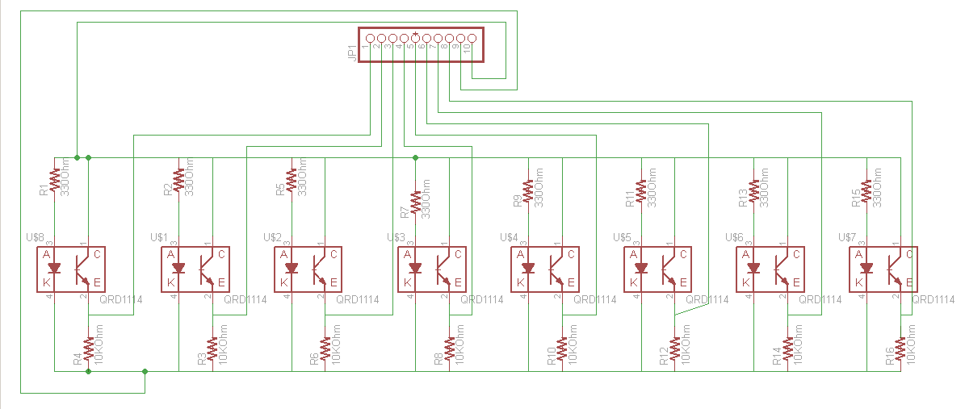

Figura 1: Esquema del circuito de sensores

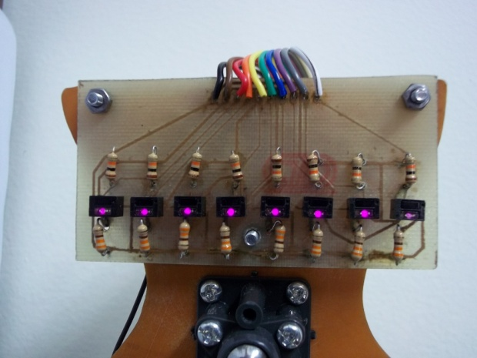

Figura 2: Circuito de sensores montado y en funcionamiento

* 1. *Circuito controlador de motores:*

Se diseñó como un shield para el Arduino Mega2560. En el circuito se dispuso el circuito integrado L298N, con dos entradas PWM activas para controlar cada motor (Para tener la posibilidad de ir hacia adelante o hacia atrás en el carrito), un conjunto de borneras para las distintas salidas del circuito a componentes externos, y un conector header hembra de 10 pines que sirve para comunicar el circuito de sensores con el Arduino.

A continuación se muestran imágenes del circuito en cuestión:

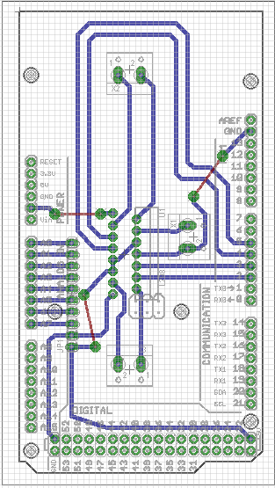

Figura 3: Esquema del circuito de control de motores e interfaz de sensores

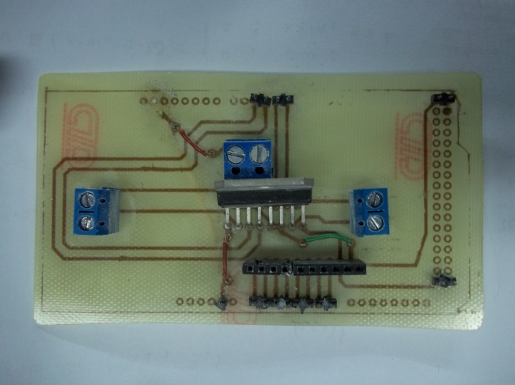

Figura 4: Circuito de control de motores e interfaz de sensores

1. *Diseño del cuerpo del robot*

El grupo se basó en el robot comercial uXbot para llevar a cabo el diseño del seguidor de línea, ya que se consideró que la forma del cuerpo, su altura, y la disposición de los sensores y ruedas podían satisfacer las necesidades que tenía el seguidor de línea de poseer estabilidad, dimensiones reducidas, alto número de sensores y un buen conjunto de motores.

El cuerpo del robot está hecho con una baquelita gruesa sin cobre. La baquelita es más ancha en la paste trasera, siendo ésta la ubicación de las ruedas más grandes del mismo, seguida de una curva hacia el centro en la cual se encuentra ubicada la rueda loca, y luego de ella, una zona amplia en la que se sostienen los sensores al cuerpo. Mediante el ajuste de tres tornillos puede regularse la altura de los sensores.

En la parte superior del robot se encuentran los circuitos de la Unidad de Control, las baterías LiPo de 1000mah, la batería de 9V y los cablesque hacen la unión entre la unidad de control y la placa de sensores.

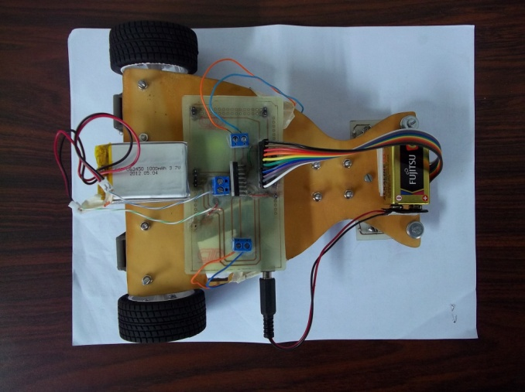

Figura 5: Vista superior del robot

En la parte inferior del cuerpo del robot se encuentra la rueda loca, la placa de sensores y dos cajas de velocidades Tamiya 70167.

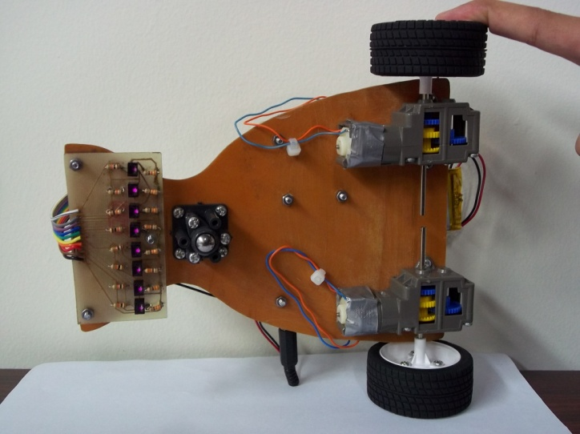

Figura 6: Vista inferior del robot

1. *Aspectos algorítmicos*

Para propósitos de medición de la posición del robot respecto a la línea, se realizó un estudio de los valores de voltaje promedio que brindaban los sensores al estar sobre la línea, y se definió un umbral de activación. Luego, se codificó la posición de los sensores de izquierda a derecha como enteros (-7, -5, -3, -1, 1, 3, 5, 7). Al leer los sensores, se verifica cuáles están sobre la línea, y se realiza un promedio de sus posiciones, para obtener así la posición aproximada del robot. El valor 0 representa la posición ideal del robot respecto a la línea.

En principio se diseñó un algoritmo que utilizaba un controlador PID para corregir la posición del robot respecto a la línea mientras éste avanzaba. Pero, debido al gran tamaño y peso del robot, se experimentaron problemas para que el robot recorriera con precisión curvas muy pronunciadas, siendo un problema habitual que el robot oscilara en extremo mientras recorría la línea, o perdiera la línea por no responder a tiempo al error encontrado. Para solucionar esto, se diseñó una rutina que detectara curvas muy pronunciadas o la pérdida de lectura de la línea, identificara la última posición de la línea, y en base a ello, frenara y retrocediera las ruedas del lado en el que se detectó la línea por última vez, mientras la rueda del lado contrario avanza a máxima velocidad.

III. PROBLEMAS ENCONTRADOS

1. *Problemas estructurales*
   1. Las dos ruedas de tracción trasera no se encuentran paralelas entre sí, lo que hace que en ocasiones el robot tienda a girarse hacia a un lado y no vaya totalmente en línea recta sobre el circuito al asignarse un valor idéntico de modulación por ancho de pulso a ambos motores. Dicho desajuste pudo compensarse mediante el controlador PID del algoritmo del robot.
   2. Asimetría en el cuerpo, en la zona que sostiene los sensores., ya que un lado quedó más grande que el otro, y está más cercano al piso. El grupo de trabajo logró solucionarlo ajustando la altura de los sensores con tornillos y arandelas, que aunque agregan peso extra al robot, permitieron evitar problemas en las lecturas de los sensores.
   3. El robot resultó ser muy grande y pesado para competir en la pista de la competencia. Tenía un alto grado de inercia, por lo cual le costaba tomar curvas pronunciadas, y además tenía un cierto retardo en la corrección de la posición sobre la curva.

IV. RESULTADOS

En la primera prueba de la competencia el robot completó la pista en 36 segundos. Después de la implementación de la rutina de bloqueo de ruedas y retroceso para tomar curvas pronunciadas, se logró una mejora del 17% en el tiempo de recorrido, y el robot logró realizar el recorrido en 29,9 segundos durante la segunda prueba, siendo ésta su mejor marca.

V. CONCLUSIONES

1. A día de hoy la utilización de herramientas CAD puede simplificar e incluso acelerar el desarrollo de los circuitos a utilizar en los robots. El grupo de trabajo considera que la herramienta EagleCAD, poseedora de una vasta librería de componentes, permitió diseñar mejor e implementar los circuitos del robot de manera muy rápida y sencilla.
2. El desarrollo de un algoritmo para el manejo de un robot seguidor de línea autónomo es una tarea que requiere de una buena formación en el área de teoría de control. Se considera que el desarrollo de la presente solución robótica fue una gran oportunidad para introducirla a los integrantes del grupo de trabajo.
3. La separación de los grandes bloques componentes del robot en módulos permite una construcción más robusta, perfectible y más fácilmente reparable. Así mismo, promueve la construcción de robots con mayor adaptabilidad a las condiciones del entorno.
4. En general, la construcción del cuerpo de un robot es una tarea que necesita de un adecuado nivel de conocimientos acerca de diseño y construcción de piezas estructurales en distintos materiales. En este sentido, y en base a los resultados obtenidos con el seguidor de línea, se considera:
   1. Que el peso de los robots seguidores de línea es un factor determinante en su desempeño en pruebas de velocidad, pues a más peso, más fuerza necesitan aplicar los motores para lograr corregir la trayectoria del robot, y por la inercia siempre se presenta una resistencia al cambio de movimiento que desemboca en un retardo en la respuesta del robot respecto a las correcciones que solicita a los motores la unidad de control del robot.
   2. El tamaño de los robots seguidores de línea debe ir de acuerdo a las características de la pista a recorrer. El robot desarrollado era más largo que el máximo radio de las curvas de la pista, por lo cual al robot le costaba detectar la línea mientras realizaba las correcciones sobre las curvas, y en las zonas más pronunciadas de éstas, tendía a perder la lectura de la línea. Asimismo, por la gran separación entre las ruedas y una posición muy adelantada de la rueda loca, el robot tenía que realizar un gran ajuste en cada rueda para realizar los giros.

AGRADECIMIENTOS

El grupo de trabajo agradece a familiares, profesores y amigos por todo el apoyo prestado, y a la Universidad Católica Andrés Bello por la formación que le ha brindado.